Dárky, které potěší (nejen) ke Dni matek

Hledáte dárek, který má styl i praktické využití? Přinášíme výběr chytrých pomocníků a radostí do domácnosti, které zpříjemní každodenní chvíle – od ranní kávy po letní osvěžení. Inspirujte se tipy, které se hodí jako milý dárek ke Dni matek i jako ideální výbava pro nadcházející sezonu plnou pohody.

Fizz & Go COOL: Stylová termolahev  v 10 barvách  Termolahev Sodastream Fizz & Go COOL ocení každá máma, která svůj pitný režim bere vážně a s chutí. Udrží nápoje studené i horké až po dobu 12 hodin, takže se hodí do každé situace. Stačí ji naplnit vodou, vložit do kompatibilního výrobníku Sodastream a připravit si perlivý nápoj přesně podle chuti. Díky objemu 900 ml je ideální na cesty i sport a po použití ji jednoduše umyjete v myčce. Na výběr máte 10 krásných barev.  Cena: 799 Kč, www.sodastream.cz | 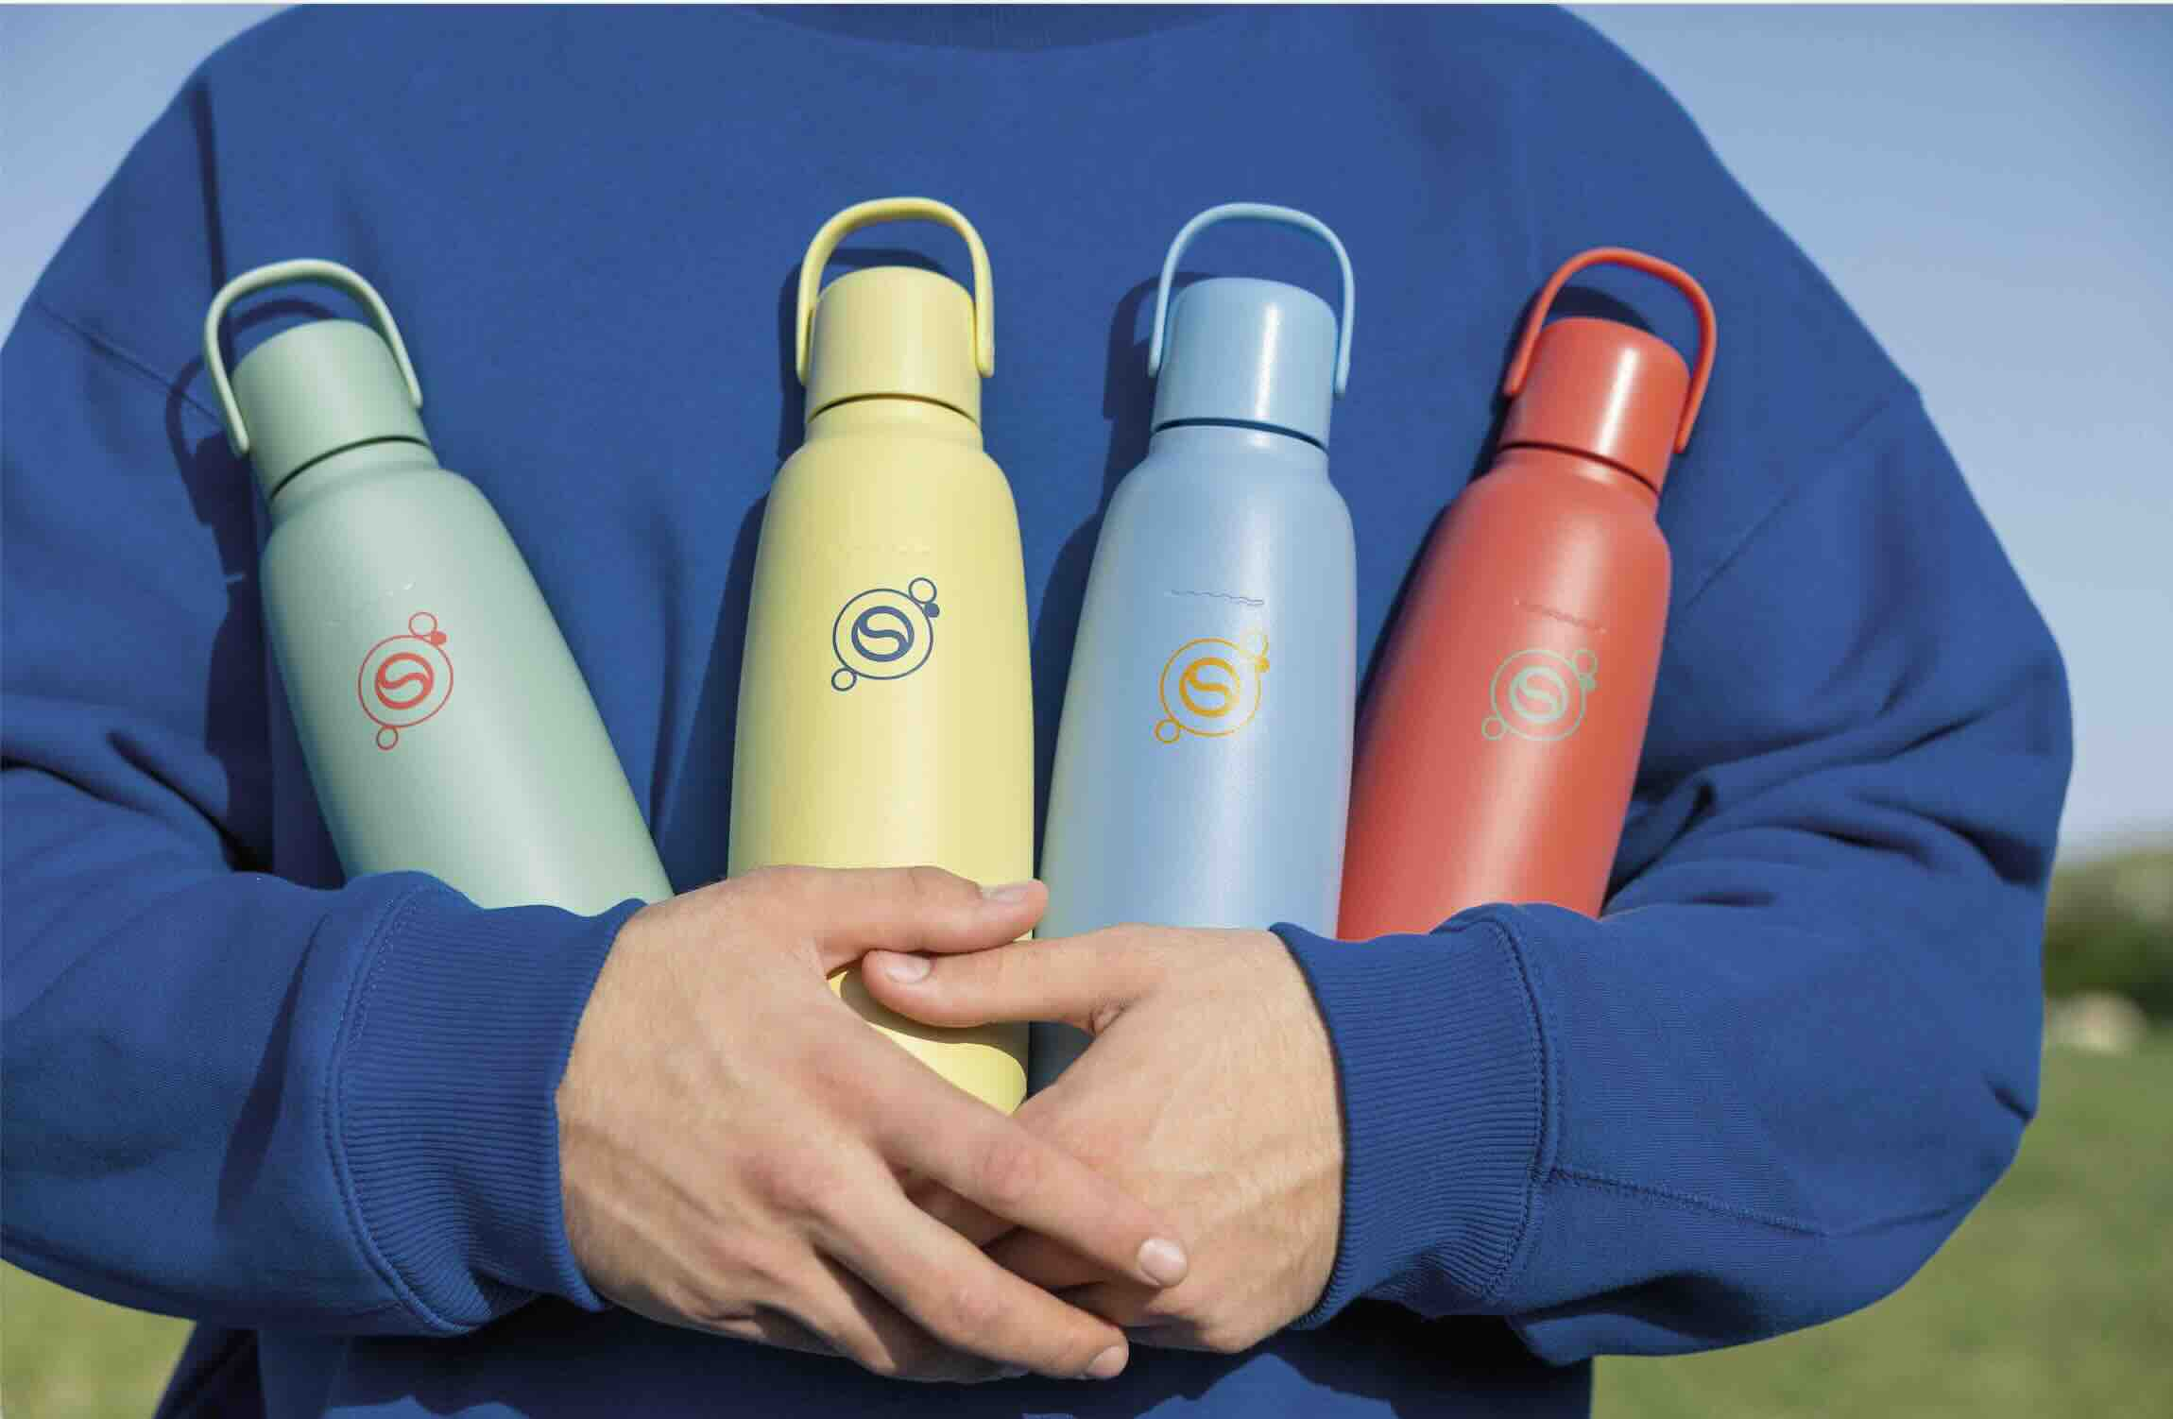
Sodastream ENSO: Nerezový skvost ve třech barvách  Nenechte maminku tahat těžké lahve z obchodu. S výrobníkem perlivé vody Sodstream ENSO si perlivou vodu a limonády připraví podle své chuti i doma. Design výrobníku navrhl uznávaný japonský designér Naoto Fukusawa a je dostupný ve třech elegantních barvách – nerezové, matně černé a pískové. Celonerezové provedení včetně tlačítka a trysky zajišťuje nejen špičkový vzhled, ale i dlouhou životnost. Součástí balení je také litrová lahev z Tritanu s odnímatelným nerezovým dnem a bombička se systémem Quick Connect pro snadné použití.  Cena: 5 990 Kč, www.sodastream.cz | 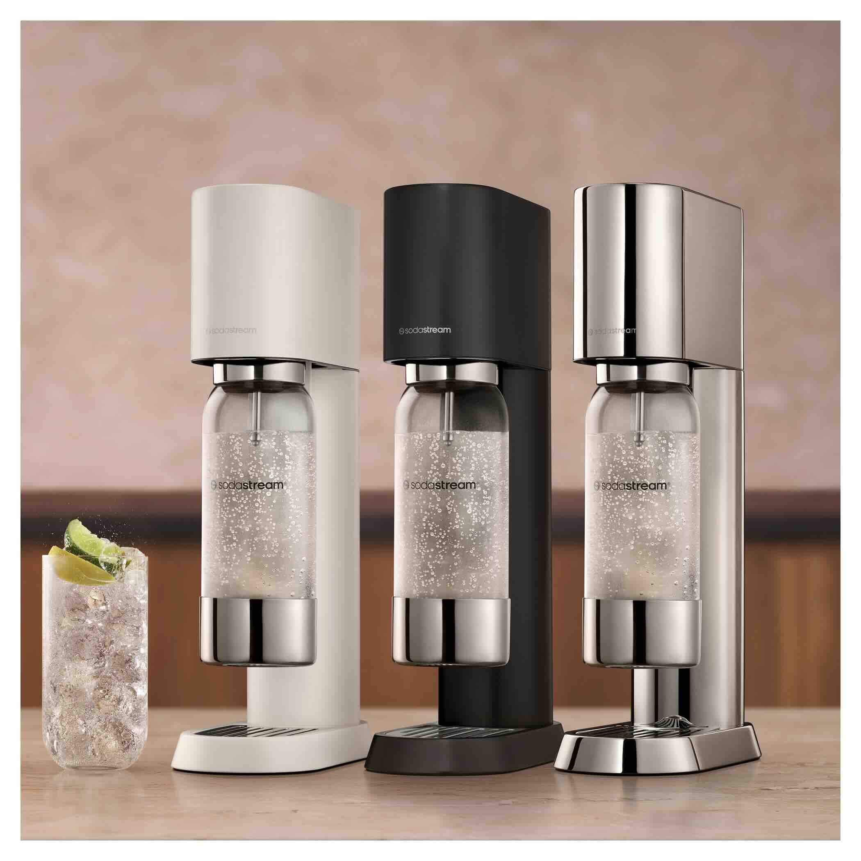
Sodastream Bezinka Zero: Letní osvěžení bez cukru  Oslavte den matek skvělou limčou nebo koktejlem. Příchuť Bezinka Zero od Sodastream neobsahuje přidaný cukr a potěší jemnými květinovými tóny bezu. Skvěle ochutí limonádu i oblíbený Hugo Spritz. Navíc díky obsahu zinku a vitaminů B3 a B6 pomůže podpořit váš imunitní systém a pomůže v boji proti únavě. Jedna 440ml lahvička vystačí na přípravu až 9 litrů lahodného perlivého nápoje.  Cena: 149 Kč, www.sodastream.cz | 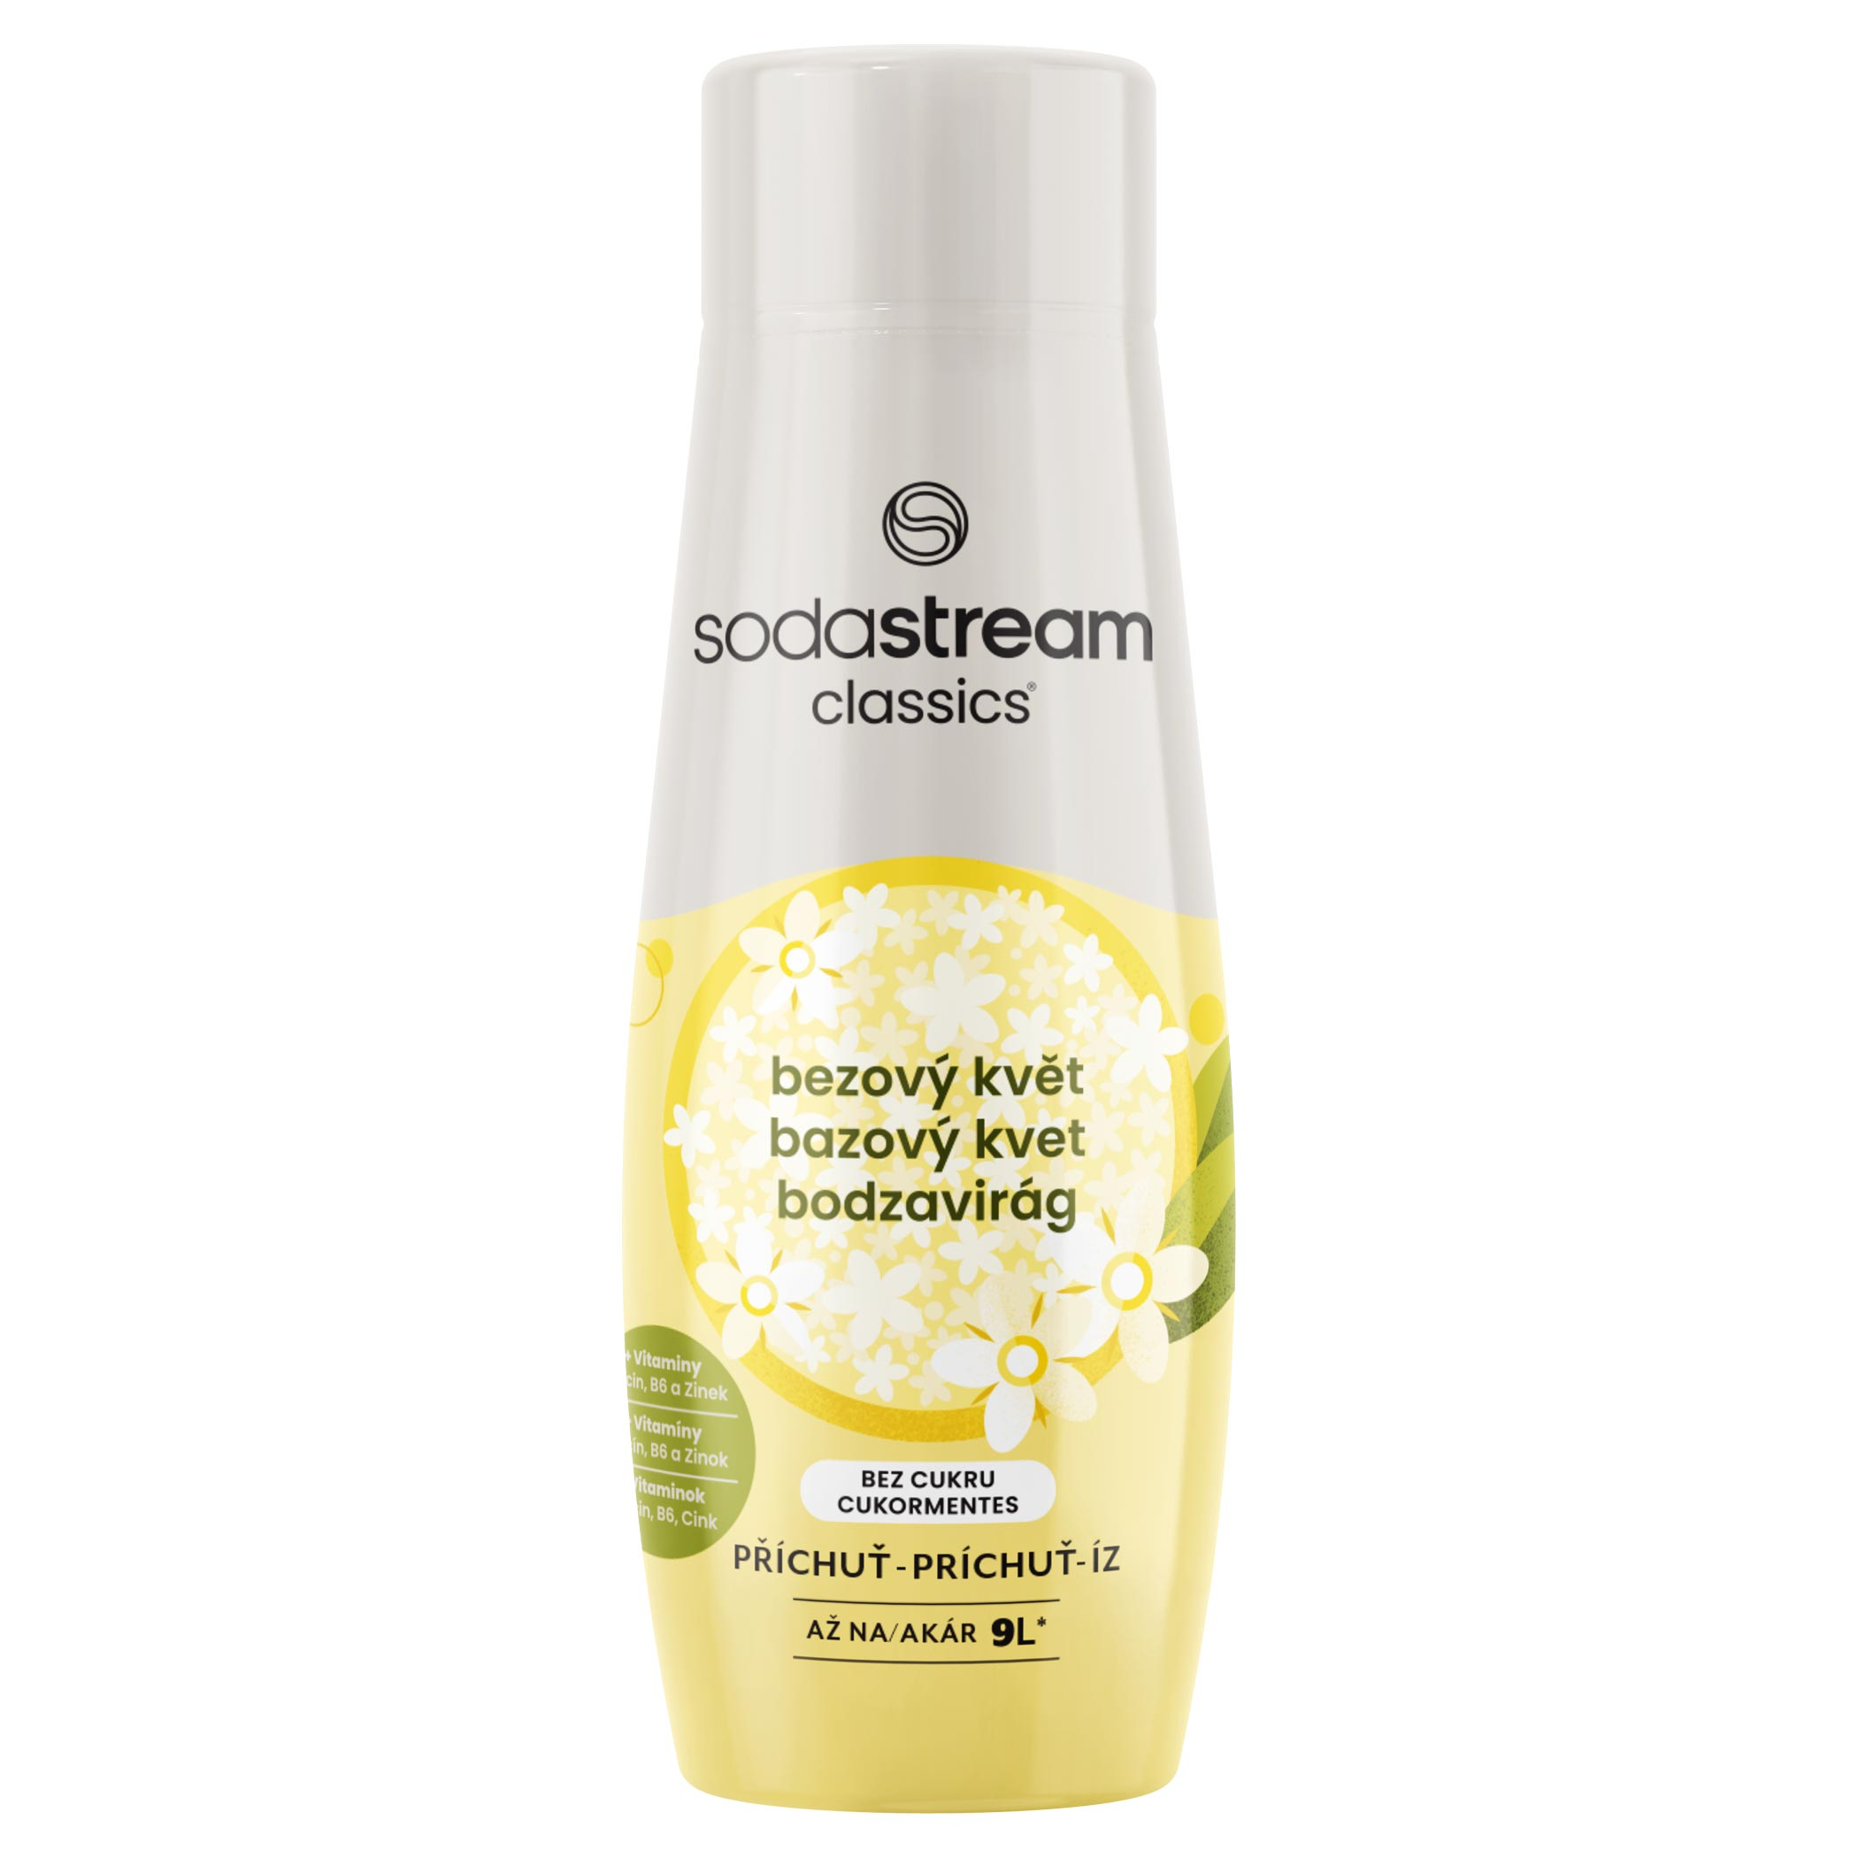
Bez nebezpečí připálení  Rodinné grilování už nemůže být jednodušší! Senzory v grilovacích deskách modelu Sage BGR820 detekují pokles teploty při položení pokrmu na gril a vyrovnávají teplotu zvýšením toku tepla v dané oblasti. Teplota na grilovacích deskách se tak vzápětí vyrovná a grilování je rychlejší než na běžných grilech. Podsvícený LCD displej navíc po celou dobu monitoruje teplotu, stupeň připravenosti a dobu grilování. Díky časovači celou přípravu ohlídá za vás.  Cena: 7 999 Kč, www.sagecz.cz | 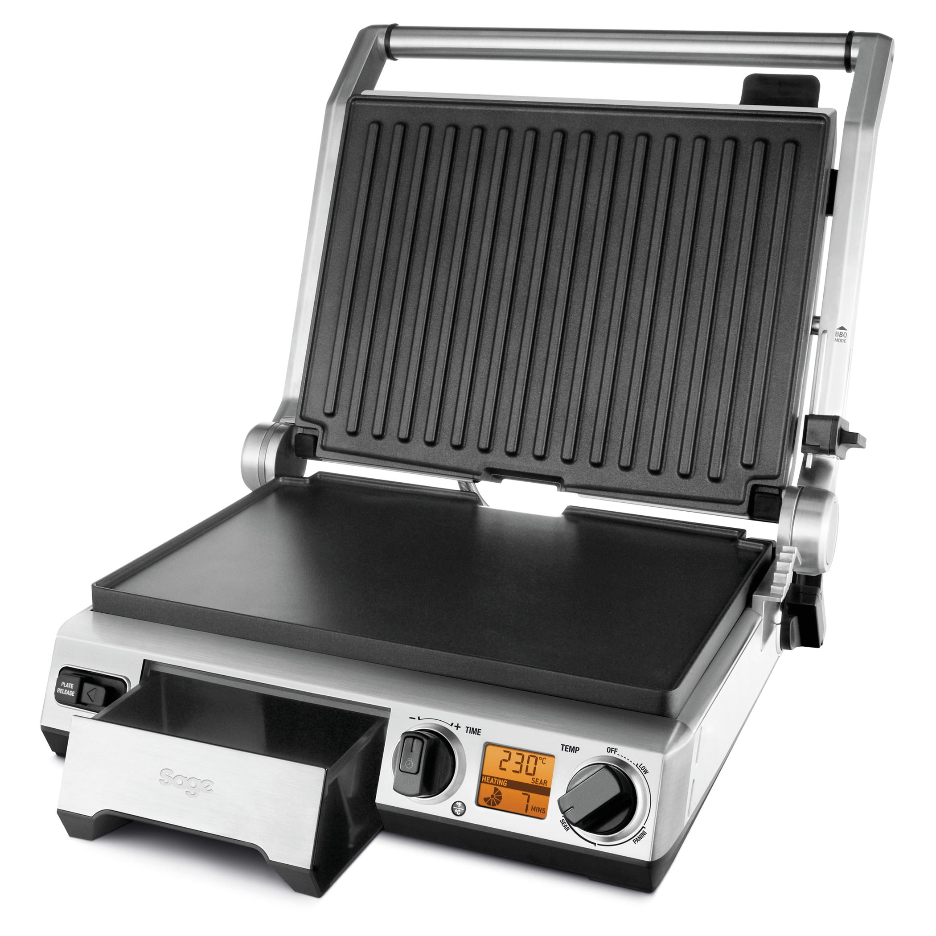
Stolní odšťavňovač a mixér  Potrpí si maminka na zdravém životním stylu? Tak ji to ulehčete. Stolní odšťavňovač a mixér SJB815 značky Sage kombinuje tři výrobky v jednom: standardní mixér, smoothie mixér a odšťavňovač. Je vybavený vakuovým nástavcem, speciálním nožovým systémem Kinetix a intuitivním ovládáním. Materiál tritan, ze kterého je nádoba přístroje vyrobená, je odolný proti nárazu a poškrábání. Vydrží extrémní zátěž i opakované mytí v myčce.  Cena: 11 999 Kč, www.sagecz.cz | 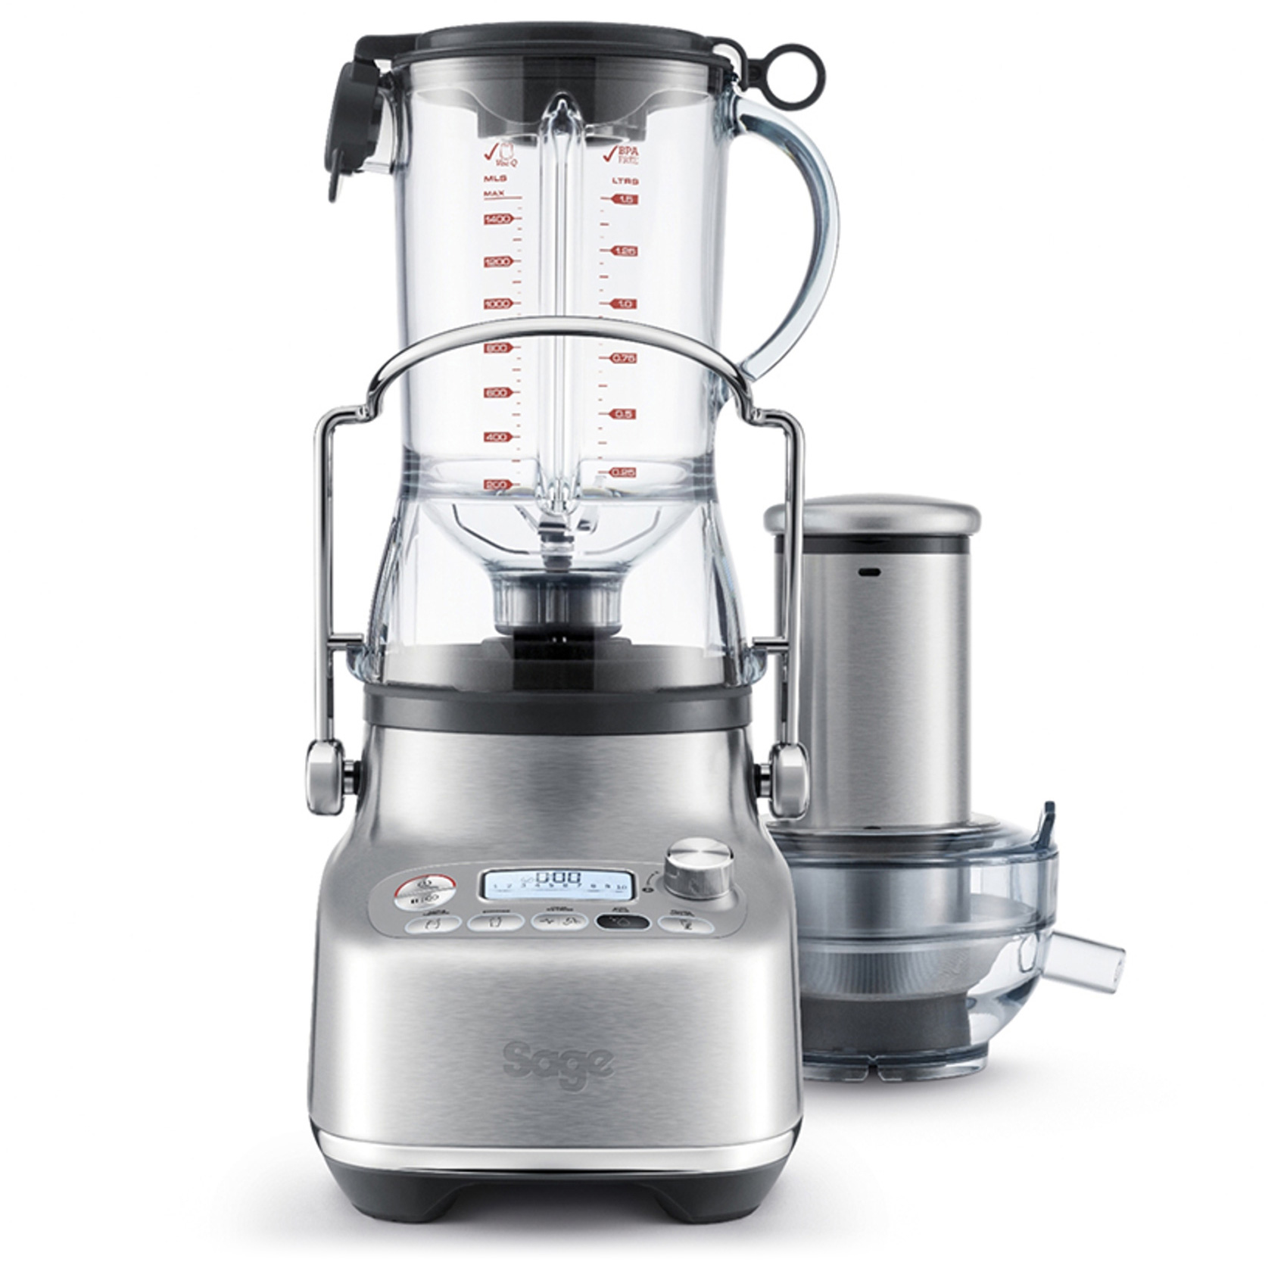
Ta nejlepší zmrzlina je domácí  Výrobník zmrzliny The Smart Scoop od značky Sage připraví zmrzlinu, která bude chutnat celé rodině. Má dvanáct programů, díky čemu si poradí také se sorbetem, mraženým jogurtem nebo gelatem. Na rozdíl od běžných domácích výrobníků zmrzliny je vybaven i kompresorem. To znamená, že před použitím jde přístroj vychladit až na -30 °C a odpadnou tak zdlouhavé přípravné práce jako namrazování nádoby či přidávání ledu a konečné zamrazení v lednici.  Cena: 9 999 Kč,  www.sagecz.cz | 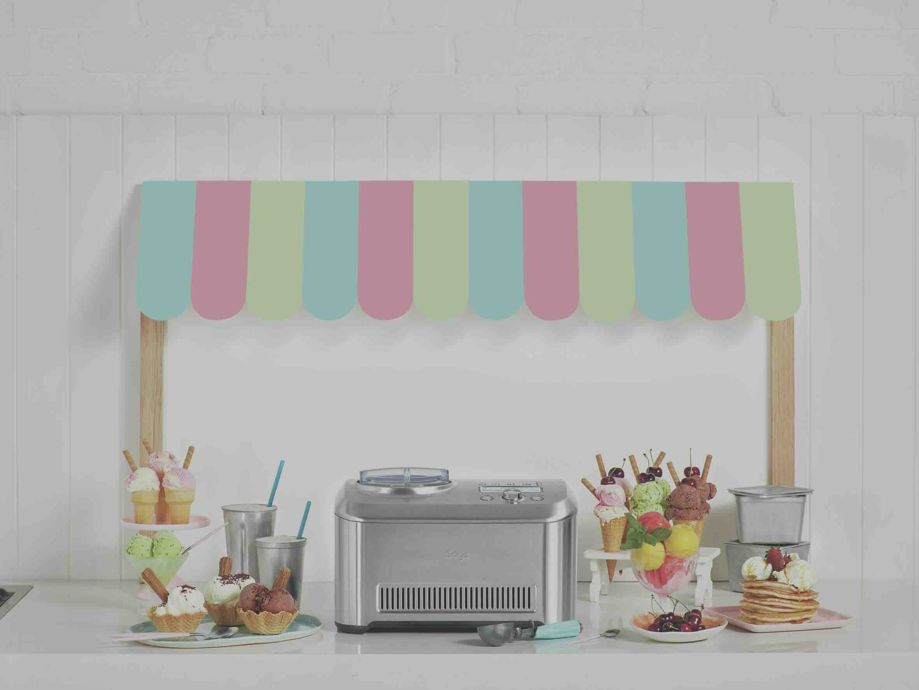
FILTROVANÁ KÁVA BEZ KOMPROMISŮ  Žádná máma neodmítne šálek dobré kávy a překapávací kávovar Sage the Luxe Brewer™ Thermal dokazuje, že i filtrovaná káva může chutnat jako v kavárně. Automatický režim „Brew“ hlídá ideální teplotu i čas extrakce podle standardu SCA, takže si na perfektně vyváženém šálku pochutnáte bez složitého nastavování. Náročnější uživatele potěší možnost vlastních úprav nebo volba mezi plochým a kónickým filtrem pro odlišné chuťové profily. Nechybí ani rychlá příprava cold brew za pouhých 30 minut či praktický časovač. Díky termokonvici navíc zůstane káva teplá až 4 hodiny.  Cena: 7 999 Kč, www.sagecz.cz | 